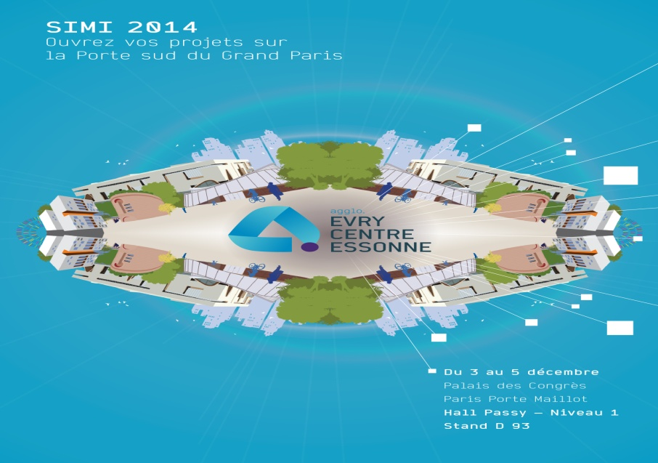

- Le logo de la communauté d’agglomération
- Les deux projets phare : Les futures Arènes de l’Agora et le Grand Stade de rugby de la FFR
- Des éléments existants mais toujours en évolution : la signature architecturale du cœur de l’agglomération, avec des immeubles construits et d’autres encore en cours de réalisation
- Des repères intangibles : Genopole ; la cathédrale

